**热**

**键**

**修**

**改**

**程**

**序**

**说**

**明**

**文**

**档**

**软件学院**

岑建平&陆中强&张午阳

1. 项目说明

热键修改程序是一个用c#语言完成的调用了一部分系统api实现的用户友好的应用程序，通过修改热键，来实现对于系统更加便捷的操作。

1. 项目功能

热键修改程序主要的功能是通过对于一个不常用按键或几个组合键的功能的修改，实现一些原本系统中没有实现的功能

1. 窗口置顶

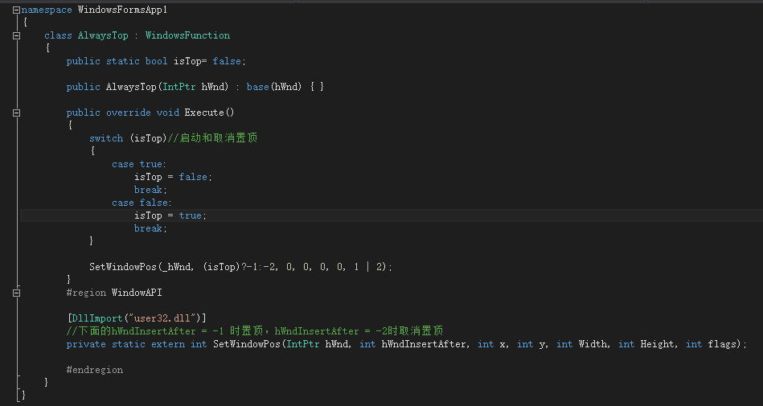

1. 关闭窗口

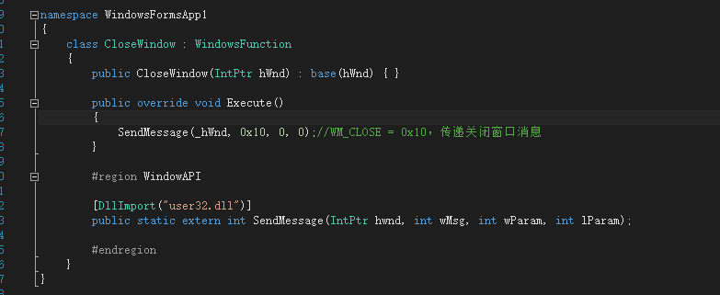

1. 窗口最大/最小化

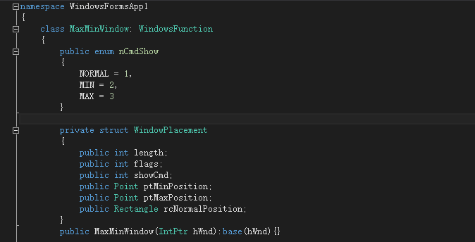

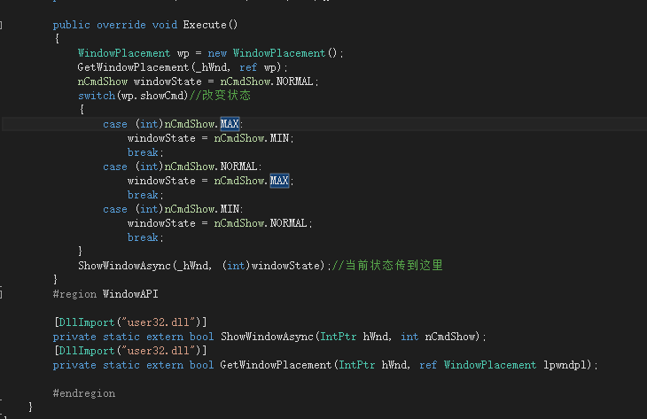

1. 窗口透明化

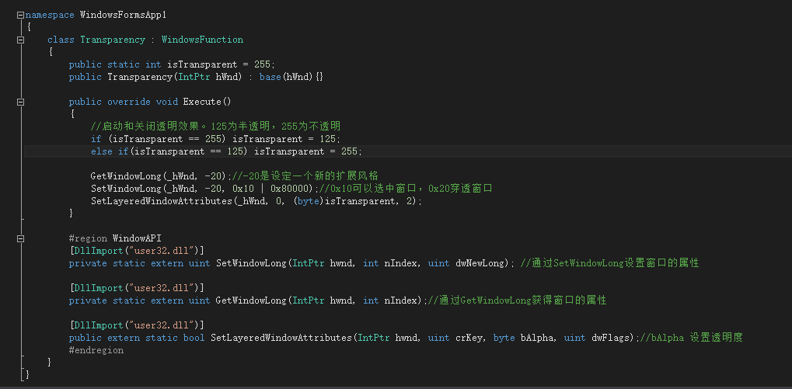

1. 快捷键打开应用

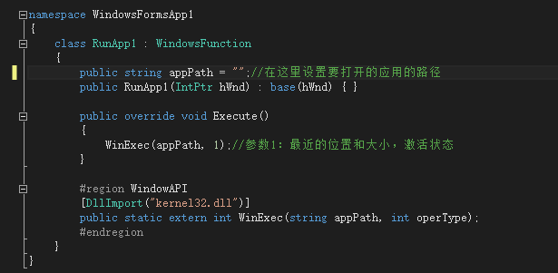

1. 新建文件夹

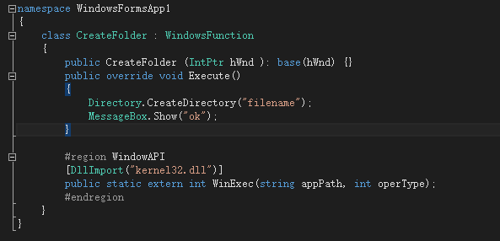

1. 新建文本文档

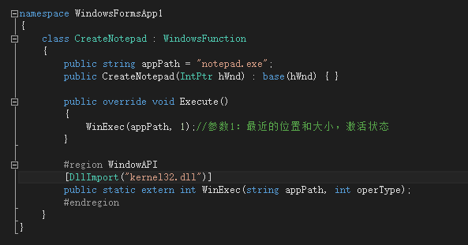

1. 打开控制面板

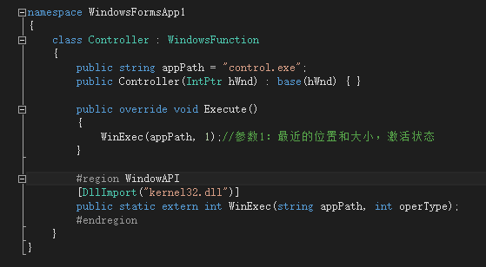

1. 项目界面

